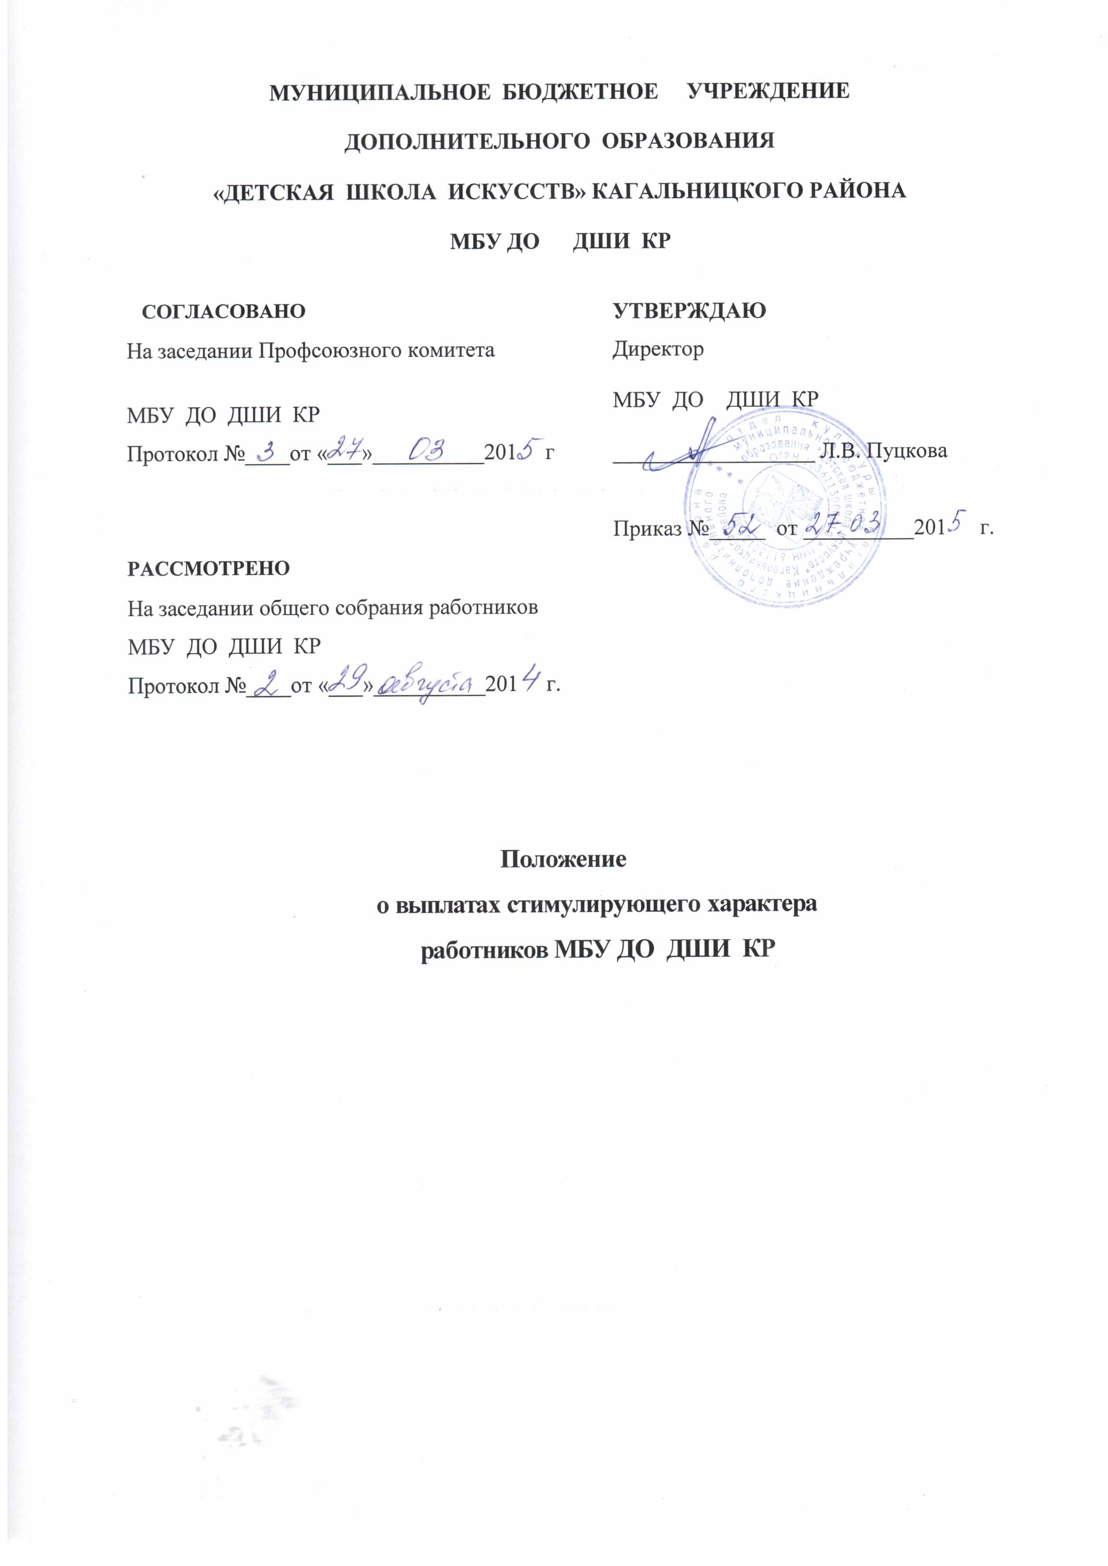1. Общие положения
1.1 Настоящее положение «О выплатах стимулирующего характера МБУ ДО ДШИ КР» (далее – положение) работников муниципального бюджетного учреждения дополнительного образования «Детская школа искусств» Кагальницкого района (далее ДШИ) определяет основания, порядок распределения стимулирующих выплат работникам ДШИ из стимулирующей части фонда оплаты труда в соответствии с «Методическими рекомендациями Минобрнауки России по разработке органами местного самоуправления показателей эффективности деятельности государственных (муниципальных) учреждений в сфере образования, их руководителей и отдельных категорий работников», Приложением, утверждённым Минобрнауки России 18.06.2013 года, Положением об оплате труда и установленными показателями эффективности для работников ДШИ.
1.2. Положение предусматривает единые принципы установления выплат стимулирующего характера работникам ДШИ, которые производятся на основе критериев качества и результативности труда работников и направлено на усиление материальной заинтересованности работников в повышении качества образовательного и воспитательного процесса, развитие творческой активности и инициативы.
2. Виды выплат стимулирующего характера,
порядок и условия их установления
2.1. Работникам школы могут быть установлены следующие виды выплат стимулирующего характера:
- за результаты работы за месяц, квартал (четверть), полугодие, год;
- единовременная выплата.
2.2. Выплаты стимулирующего характера за результаты работы.
2.2.1. Расчет выплат стимулирующего характера за результаты работы за полугодие, год производится на основании критериев, установленных в Приложении № 1 настоящего положения.
Каждому критерию присваивается определенное минимальное и максимальное количество баллов.
Для измерения результативности труда работников по каждому критерию вводятся показатели.
2.2.2. Установление выплат стимулирующего характера работникам ОУ за результаты работы производятся по решению Совета школы, который утверждается приказом директора ДШИ.
2.2.3. Если на работника школы в полугодии, в году, по результатам которого устанавливаются выплаты стимулирующего характера, налагалось дисциплинарное взыскание, выплаты стимулирующего характера ему не устанавливаются.
2.2.4. Решения принимаются простым большинством голосов членов Совета школы, присутствующих на заседании.
2.2.5. Произведенный Советом школы расчет с обоснованием оформляется протоколом, который подписывается председателем и секретарем и согласовывается с профсоюзной организацией и общим собранием трудового коллектива ДШИ.
2.2.6. В указанный срок педагогический персонал ДШИ сдаёт служебные записки - отчёты о результатах своей деятельности за прошедший период. На учебно-вспомогательный, обслуживающий, административный персонал заместитель директора по административно-хозяйственной работе подаёт представления, характеризующие каждого работника за соответствующий период. Руководитель издает приказ об установлении выплат стимулирующего характера работникам за рассматриваемый период, на основании протокола Совета школы и с учетом мнения трудового коллектива.
2.3.Эффективность работы административно-хозяйственного персонала оценивается Советом школы по критериям и показателям, определённым в Таблице 2, 3,4 настоящего положения.
2.4. Результаты оценки работников ДШИ заносятся Советом школы в протокол.
2.5.Оценка эффективности работы всех работников школы осуществляется Советом школы в баллах в соответствии с показателями эффективности работы, представленными в Таблицах 1, 2, 3,4 настоящего положения.
2.6. Работа Совета школы завершается составлением протокола результативности работы всех работников школы (итоговая таблица), в который вносится итоговое количество баллов по каждому работнику школы.
3. Порядок определения размера выплат
стимулирующего характера
3.1. Произвести подсчет баллов по каждому работнику за период, по результатам которого устанавливается выплата стимулирующего характера, предусмотренная пунктом 2.2 настоящего положения по максимально возможному количеству критериев и показателей для каждого работника ДШИ.
3.2.Суммировать баллы, полученные всеми работниками, относящимися к одной категории работников в соответствии с пунктом 1.2. настоящего положения.
3.3. Денежный эквивалент за один балл по категориям устанавливается на один учебный год приказом директора, путем деления суммы фонда стимулирующих выплат каждой категории работников школы на максимальное количество баллов по критериям оценки.
3.4. Весовой коэффициент баллов каждого работника складывается в общую сумму по категориям, полученная сумма умножается на денежный эквивалент баллов, установленный на год приказом директора. В результате получается размер стимулирующих выплат в денежном эквиваленте каждому работнику школы.

4. Единовременные выплаты.
4.1. Единовременные выплаты, как правило, осуществляются за работу и результаты, вытекающие из трудовых функций работника (достижение специальных показателей).
4.2. Единовременные выплаты устанавливаются:
- к юбилейным датам;
- к профессиональным праздникам (День Учителя, День Культработника и др.);
- за инициативность и сокращение сроков исполнения работы (успешное и добросовестное исполнение работником своих должностных обязанностей);
- за особый режим работы (связанный с обеспечением безаварийной, безотказной и бесперебойной работы инженерных и хозяйственно-эксплуатационных систем жизнеобеспечения учреждения);
- при поощрении Президентом Российской Федерации, Правительством Российской Федерации, присвоении почетных званий Российской Федерации и награждении знаками отличия Российской Федерации, награждении орденами и медалями Российской Федерации;
- при награждении Почетной грамотой Министерства культуры Российской Федерации;
- при награждении Почетной грамотой Правительства Ростовской области, Министерства культуры Ростовской области и др.
4.3. Единовременные выплаты выплачивается в пределах имеющихся средств. Конкретный размер выплаты может определяться как в процентах к окладу (должностному окладу), тарифной ставке работника, так и в абсолютном размере. Максимальным размером единовременная выплата не ограничена.
4.4. Для осуществления единовременной выплаты заместителями руководителя подаются представления, характеризующие работника. Руководитель издает приказ о единовременной выплате на основании протокола Совета школы.
5. Показатели и критерии качества
и результативности труда работников
5.1. Критерии качества и результативности труда работников школы разрабатываются ДШИ самостоятельно.
Критерии качества и результативности труда разрабатываются отдельно для следующих категорий работников:
- для педагогического персонала;
- для учебно-вспомогательного персонала;
- для обслуживающего персонала;
- для административного персонала.

Распределение должностей по категориям работников

Группы работников | Наименование должностей
1 | 2
Административный персонал | Руководитель учреждения (директор)  Заместитель директора по учебно-воспитательной работе
Педагогический персонал | Преподаватель  Концертмейстер
Учебно-вспомогательный персонал | Секретарь учебной части  Делопроизводитель
Обслуживающий персонал | Вахтер  Рабочий по комплексному обслуживанию и ремонту зданий  Сторож  Уборщик служебных помещений

Приложение №1
Эффективные показатели для педагогического персонала
№ п/п | Наименование показателя эффективности деятельности преподавателей | Критерии оценки | Количество баллов
1 | 2 | 3 | 4
1. | Соблюдение трудовой дисциплины и надлежащее исполнение трудовых обязанностей | Своевременное и качественное выполнение муниципального задания за определенный период времени по оказанию услуг дополнительного образования в области искусства, а также иных поручений в соответствии с должностными обязанностями. Отсутствие официально зафиксированных замечаний, нарушений сроков и т.п. | 1 - 3
2. | Освоение программ повышения квалификации или профессиональной подготовки | Прохождение в установленные сроки курсов или программ повышения квалификации (от 16 - до 72 часов), наличие творческих командировок, учёба на местах, самообразование | 1 - 3
3. | Полнота и качество реализации общеразвивающих и предпрофессиональных программ в области искусств | Достижение позитивных результатов работы в условиях реализации программ по художественно-эстетическому образованию и воспитанию детей, а именно качество учебно-воспитательного процесса, качество и результативность промежуточной и итоговой аттестации, посещаемость в классе и т.п. | 1 - 3
4. | Участие в методической, творческой, исполнительской, культурно-просветительской деятельности ОУ | Наличие учебно-методических публикаций, пособий, рекомендаций, участие педагогических работников в разработке общеразвивающих и предпрофессиональных программ в области искусств, выступления на методических занятиях, показ открытых уроков; участие в мастер-классах, конкурсах исполнительского мастерства выступления в творческих коллективах, концертных программах и т.п. | 1 - 3
5. | Наличие и результаты участия обучающихся в конкурсах исполнительского мастерства различного уровня, мастер-классах, творческих вечерах, представлениях, наличие обучающихся, поступивших в профессиональные средние и высшие учебные заведения и др. | Наличие в классе преподавателя обучающихся имеющих звания дипломанта, лауреата I , II, III степени ( и др.) районных, зональных, областных, Всероссийских и международных конкурсов, фестивалей, выставок и т.п. в текущем учебном году.  Наличие обучающихся, поступивших в профессиональные средние или высшие учебные заведения. | 1 - 3
6. | Соблюдение положений Кодекса профессиональной этики. | Знание и соблюдение положений Кодекса профессиональной этики, в т.ч. соблюдение норм служебной и профессиональной этики, правил делового поведения и общения; проявление корректности и внимательности к коллегам, обучающимся и их родителям, а также к должностным лицам при служебных контактах с ними; проявление терпимости и уважения к обычаям и традициям граждан различных национальностей; соблюдение конфиденциальности о гражданах и обучающихся. Удовлетворенность заказчиком образовательных услуг деятельностью преподавателя.  Высокий процент сохранности контингента. | 1 - 3
6. | Соблюдение положений Кодекса профессиональной этики. | Наличие жалоб граждан на качество оказания муниципальных и других платных образовательных услуг, признанных обоснованными по результатам проверок администрацией школы, вышестоящей организацией и контрольно-надзорными органами. | - 5
7. | Наличие государственных и отраслевых, муниципальных поощрений | Наличие наград, грамот, благодарностей и др. | 1 - 3

Приложение №2
Эффективные показатели для учебно-вспомогательного персонала
№ п/п | Наименование показателя эффективности деятельности обслуживающего персонала | Критерии оценки | Количество баллов
1 | 2 | 3 | 4
1. | Соблюдение трудовой дисциплины и надлежащее исполнение трудовых обязанностей | Своевременное и качественное выполнение плановых заданий за определенный период времени , а также иных поручений в соответствии с должностными обязанностями.  Отсутствие официально зафиксированных замечаний.  Качественное ведение текущей документации.  Исполнение работы в сокращённые сроки, инициативность работы.  Передача опыта другим работникам.  Обеспечение бесперебойной работы учебного и технического оборудования, сохранности электронных ресурсов | 1 - 3
2. | Освоение программ повышения квалификации или профессиональной подготовки | - прохождение в установленные сроки курсов или программ повышения квалификации.  - систематическое повышение уровня самоподготовки и самообразования. | 1 - 3  1
3. | Соблюдение положений Кодекса профессиональной этики. | - соблюдение норм служебной и профессиональной этики, правил делового поведения и общения; проявление корректности и внимательности к коллегам, обучающимся и их родителям;  -положительные отзывы о работнике со стороны администрации,  со стороны обучающихся и их родителей (законных представителей);  - наличие замечаний по результатам проверок администрацией школы;  - вышестоящей организацией и контрольно-надзорными органами. | 1 - 3  - 5  - 5
4. | Наличие государственных и отраслевых, муниципальных поощрений | Поощрения, благодарности, грамоты  - на муниципальном уровне  - на региональном уровне  - на федеральном уровне | 1 - 3  1  2  3

Приложение № 3
Эффективные показатели для обслуживающего персонала
№ п/п | Наименование показателя эффективности деятельности обслуживающего персонала | Критерии оценки | Количество баллов
1 | 2 | 3 | 4
1. | Соблюдение трудовой дисциплины и надлежащее исполнение трудовых обязанностей | Самостоятельное, инициативное, полное и своевременное выполнение функциональных обязанностей.  Положительные отзывы о работнике со стороны администрации,  со стороны обучающихся и их родителей (законных представителей).  Исполнение работы в сокращённые сроки, инициативность.  Безаварийная работы.  Обеспечение сохранности имущества школы. Обеспечение режима экономии и бережливости, санитарно-гигиенических норм, своевременное проведение генеральных уборок, высокое качество подготовки и проведения ремонтных работ и др. | 1 - 3
2. | Отсутствие жалоб со стороны персонала учреждения, обучающихся, родителей | - наличие жалоб  - отсутствие жалоб | -5  3
3. | Наличие благодарностей,  поощрений и других наград | Поощрения, благодарности, грамоты  - устная благодарность  - на муниципальном уровне | 1 - 2  1  2
3. | Наличие благодарностей,  поощрений и других наград | Замечания по работе от администрации школы и по результатам проверок вышестоящих организации и контрольно - надзорными органами | - 5

Приложение № 4
Эффективные показатели для административного персонала
№ п/п | Наименование показателя эффективности деятельности преподавателей | Критерии оценки | Количество баллов
1 | 2 | 3 | 4
1. | Соблюдение трудовой дисциплины и надлежащее исполнение трудовых обязанностей | Своевременное и качественное выполнение муниципального задания за определенный период времени по оказанию услуг дополнительного образования в области искусства, а также иных поручений в соответствии с должностными обязанностями.  Исполнение работы в сокращённые сроки, инициативность.  Положительные отзывы о работнике со стороны администрации,  со стороны обучающихся и их родителей (законных представителей).  Отсутствие официально зафиксированных замечаний, нарушений сроков и т.п.  Качественное ведение текущей документации.  Передача опыта работы другим работникам. | 1 - 3
2. | Освоение программ повышения квалификации или профессиональной подготовки | Прохождение в установленные сроки курсов или программ повышения квалификации (от 16 - до 72 часов), наличие творческих командировок, учёба на местах, самообразование | 1 - 3
3. | Полнота и качество реализации общеразвивающих и предпрофессиональных программ в области искусств | Достижение позитивных результатов работы в условиях реализации программ по художественно-эстетическому образованию и воспитанию детей | 1 - 3
4. | Соблюдение положений Кодекса профессиональной этики. | Знание и соблюдение положений Кодекса профессиональной этики, в т.ч. соблюдение норм служебной и профессиональной этики, правил делового поведения и общения; проявление корректности и внимательности к коллегам, обучающимся и их родителям, а также к должностным лицам при служебных контактах с ними; проявление терпимости и уважения к обычаям и традициям граждан различных национальностей; соблюдение конфиденциальности о гражданах и обучающихся. | 1 - 3
4. | Соблюдение положений Кодекса профессиональной этики. | Наличие жалоб граждан на качество оказания муниципальных и других платных образовательных услуг, признанных обоснованными по результатам проверок администрацией школы, вышестоящей организацией и контрольно-надзорными органами. | - 5
7. | Наличие государственных и отраслевых, муниципальных поощрений | Поощрения, благодарности, грамоты  - на муниципальном уровне  - на региональном уровне  - на федеральном уровне  Замечания по работе от администрации школы и по результатам проверок вышестоящих организации и контрольно - надзорными органами | 1 - 3  - 5

Приложение № 5
Формы оценивания показателей эффективности работы
педагогических работников

Показатели (критерии) | Кратность | Количество баллов
1. Соблюдение трудовой дисциплины и надлежащее исполнение трудовых обязанностей:  - плохое,  - удовлетворительное,  - хорошее,  - отличное.  2. Освоение программ повышения квалификации или профессиональной подготовки.  2.1 Повышение квалификации:  а) на курсах,  б) на семинарах, на конференциях,  на педагогических чтениях  2.2 Учёба на местах:  - выступление с докладом.  3. Полнота и качество реализации общеразвивающих и предпрофессиональных программ в области искусств:  3.1 Качество учебно-воспитательного процесса:  - удовлетворительное | По факту  По факту | 1 - 3  -  1  2  3  1 - 2  2  1  1  1 - 2  -
- хорошее  - отличное  4 Участие в методической, творческой, исполнительской, культурно-просветительской деятельности ОУ  4.1 Составление образовательных программ  4.2 Методические доклады, разработки:  а) внутришкольные  б) зональные  в) областные и выше  4.3 Открытые уроки:  а) внутришкольные  б) зональные  в) областные и выше  4.4 Исполнительская деятельность  4.4.1 Сольные выступления  а) сольный концерт  б) сольное выступление в концерте  4.4.2 Наличие призовых мест на конкурсах, выставках и т. д.  - гран -при,  - лауреаты,  - дипломанты.  4.5 Участие преподавателей, концертмейстеров в концертно-просветительской деятельности.  5 Наличие и результативность участия обучающихся в конкурсах исполнительского мастерства различного уровня, мастер-классах, творческих вечерах, представлениях, наличие обучающихся, поступивших в профессиональные средние и высшие учебные заведения  5.1 Участие обучающихся, коллективов в конкурсах, выставках (в том числе концертмейстеров):  - гран -при,  - лауреаты,  - дипломанты.  5.2 Наличие обучающихся, поступивших в профессиональные средние и высшие учебные заведения.  5.3 Участие обучающихся, детских коллективов в концертно-просветительской деятельности, в выставках и др.  6 Соблюдение положений Кодекса профессиональной этики.  - соблюдение норм служебной и профессиональной этики, правил делового поведения и общения; проявление корректности и внимательности к коллегам, обучающимся и их родителям;  - сохранность контингента,  - наличие жалоб граждан на качество оказания образовательных услуг,  - наличие замечаний по результатам проверок администрацией школы,  - вышестоящей организацией и контрольно-надзорными органами.  7. Наличие государственных и отраслевых, муниципальных поощрений  - на муниципальном уровне  - на региональном уровне,  на федеральном уровне,  - наличие знака «За достижение в культуре»  - наличие почетного звания  «Заслуженный работник культуры» | По факту | 1  2  1 - 3  2  1 - 3  1  2  3  1 - 3  1  2  3  3  1  3  2  1  1  1 - 3  3  2  1  3  1  1 - 3  3  - 5  - 5  1 - 3  1  2  3  3

Приложение № 6
Служебная записка - отчёт
для педагогического персонала
Показатели (критерии) | Кратность | % соотношение,  фактический материал
1. Соблюдение трудовой дисциплины и надлежащее исполнение трудовых обязанностей:  2. Освоение программ повышения квалификации или профессиональной подготовки.  2.1 Повышение квалификации:  а) на курсах,  б) на семинарах, на конференциях,  на педагогических чтениях  2.2 Учёба на местах:  - выступление с докладом.  3. Полнота и качество реализации общеразвивающих и предпрофессиональных программ в области искусств:  3.1 Качество учебно-воспитательного процесса:  - удовлетворительное | По факту  По факту | Наличие устных и письменных замечаний:
- хорошее  - отличное  4 Участие в методической, творческой, исполнительской, культурно-просветительской деятельности ОУ  4.1 Составление образовательных программ  4.2 Методические доклады, разработки:  а) внутришкольные  б) зональные  в) областные и выше  4.3 Открытые уроки:  а) внутришкольные  б) зональные  в) областные и выше  4.4 Исполнительская деятельность  4.4.1 Сольные выступления  а) сольный концерт  б) сольное выступление в концерте  4.4.2 Наличие призовых мест на конкурсах, выставках и т. д.  - 1 место,  - 2 место,  - 3 место.  4.5. Участие преподавателей, концертмейстеров в концертно-просветительской деятельности.  5 Наличие и результативность участия обучающихся в конкурсах исполнительского мастерства различного уровня, мастер-классах, творческих вечерах, представлениях, наличие обучающихся, поступивших в профессиональные средние и высшие учебные заведения  5.1 Участие обучающихся, коллективов в конкурсах, выставках (в том числе концертмейстеров):  - гран-при,  - Лауреаты  - Дипломанты  5.2 Наличие обучающихся, поступивших в профессиональные средние и высшие учебные заведения.  5.3 Участие обучающихся, детских коллективов в концертно-просветительской деятельности, в выставках и др.  6 Соблюдение положений Кодекса профессиональной этики.  - соблюдение норм служебной и профессиональной этики, правил делового поведения и общения; проявление корректности и внимательности к коллегам, обучающимся и их родителям;  - сохранность контингента,  - наличие жалоб граждан на качество оказания образовательных услуг,  - наличие замечаний по результатам проверок администрацией школы,  - вышестоящей организацией и контрольно-надзорными органами.  7. Наличие государственных и отраслевых, муниципальных поощрений  - на муниципальном уровне  - на региональном уровне,  на федеральном уровне,  - наличие знака  «За достижение в культуре»  - наличие почетного звания  «Заслуженный работник культуры» | По факту

6. Заключительная часть

Выплаты стимулирующего характера устанавливаются коллективным договором, локальными нормативными актами, решением Совета школы, приказом директора ДШИ в пределах бюджетных ассигнований и при наличии внебюджетных средств.

